게임 기획서
게임명 : EventHorizon(이벤트 호라이즌)

장르 : 횡스크롤 로그라이크

팀원
임원철 - 기능 구현 및 기획 조정
양형석 - AD 담당 (비주얼의 전체 기획)
정지원 - 3D 모델링

1. 게임 개요

1.1. 한 줄 소개
타임 프리징과 두가지 무기를 활용해 스테이지를 클리어하고 보스를 격파하는 액션 로그라이크.
1.2. 핵심 특징
- 무기 4종(검, 망치, 총, 글러브) 전환 기반 전투 시스템
- 타임 프리징을 사용한 액션

2. 스토리 및 세계관 (졸업작품 분량)
주인공은 대기업의 총괄 비서였으나, 누명이 씌워져 처벌로 수많은 인간들과 기계가 묻힌 금서고로 향하게 된다, 금서고에서 죄수들과 마주한 주인공은 금서고의 앞에서 기업의 주요 기술들을 열어보다 이곳으로 끌려온 자와 마주하고, 그녀와 친해지게 된다. 영복은 금서고에 진입해 아무도 보지 않는 순간에 빠져나갈 것이라 말하며 주인공에게 도움을 주고, 주인공은 그 아이템을 이용해서 금서고의 내부까지 진입한다. 금서고의 중심부에 잠입하는 것에 성공하지만, 금서고의 주인에게 당해 쓰러진다. 그리고 주인공은 어딘가로 떨어지게 된다.
(전시까지 분량의 스토리입니다.)

2.2 주요 등장인물
구분 | 설명
플레이어 캐릭터 | 여자 캐릭터, 플레이어가 조작하는 주인공 캐릭터
NPC | 영복 아이템 판매 및 튜토리얼을 안내
보스 | 데모를 마감하기위한 처형 시나리오에 등장 예정

3. 플레이어 특수 시스템
무기 | 비고
검 | 가장 기본적인 무기, 평균값이라고 생각하는 것이 목표
망치 | 동작 앞뒤에 딜레이를 줘 묵직하고 강한 공격을 표현
총 | 빠른 원거리 무기
글러브 | 속도감을 중시한 공격패턴과 플레이 방식을 유도

3.2. 타임프리징
플레이어는 적을 공격하며 n%의 타임프리징 게이지가 채워진다.
타임 프리징 게이지를 모두 채운 후 키를 누르면
플레이어의 집중력 스텟에 비례해 필드의 시간이 정지된다.

4. 레벨 디자인
4.1. 스테이지 구조
로비(1차 정비) – 전투 (1~2회) – 상점(2차 정비) – 보스 몬스터
총 3분의 플레이를 목표로 기획.

4.2. 스테이지 오브젝트 배치 구조
최근경 – 화면을 꾸며주는 실루엣 오브젝트
근경 - 타일맵을 포함한 플레이어 캐릭터의 즉후면에 배치되는 오브젝트
중경 – 원경과 근경 사이의 투시를 표현하는 오브젝트(3D 적극 사용)
원경 - 스카이룸, 혹은 png일러스트 등의 환경광과 주로 베이스 컬러를 담은 오브젝트

5. 아트 방향
UI 배치 및 조정
‘스컬: 더 히어로 슬레이어’와 유사한 UI 배치 및 기능을 구현

인게임 그림체
할로우 나이트의 그림체와 다키스트 던전의 중간정도의 명암을 넣는 방식을 채택

캐릭터 디자인, 일러스트
다수의 작가의 특징을 참고하여 제작
- 악쵸 – 터치감
- 모나블 – 빛과 색
- 박진광 – 신체화 기계부품의 자연스럽게 융화된 디자인

BG
도서관과 유사한 차분하면서도 신비한 분위기,
웅장한 자연의 드넓은 공간
이질적인 도서관의 구조원화를 참고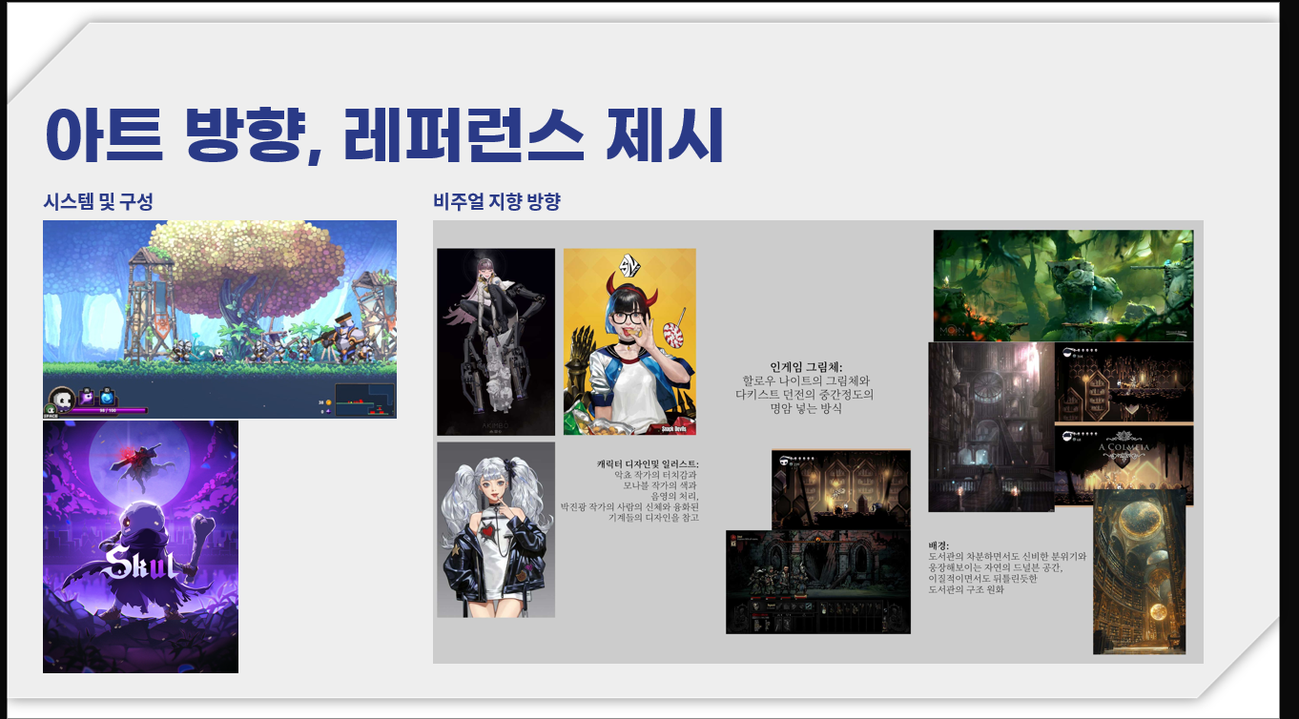
6. 목표 및 일정
목표 마감일 : 10월 19일
1차 목표 : 졸업전시용 3분 분량의 게임 구동
2차 목표 : 스토브인디에 심사 제출용 데모 제작
일정관련 참고자료
